UBND HUYỆN BA VÌ  TRƯỜNG TH MINH QUANG B | CỘNG HÒA XÃ HỘI CHỦ NGHĨA VIỆT NAM  Độc lập - Tự do - Hạnh phúc

BÀI GIỚI THIỆU SÁCH THÁNG 2 NĂM 2024
Chủ đề "Mừng Đảng, mừng Xuân"
Cuốn sách: Bác Hồ với mọi miền đất nước

Kính thưa các thầy cô giáo!
Thưa toàn thể các bạn học sinh thân mến!
Bác Hồ - Người đã dành trọn cuộc đời, tâm huyết của mình cho sự nghiệp giải phóng dân tộc, thống nhất đất nước. Hình ảnh về một vị lãnh tụ vĩ đại, đáng kính sẽ mãi vĩnh hằng trong trái tim mỗi thế hệ người Việt Nam và cả bạn bè quốc tế. Có rất nhiều bài báo, hồi ức, công trình nghiên cứu, văn, thơ, nhạc, khảo cứu… của Việt Nam và thế giới viết về Bác Hồ kính yêu. Nhưng dường như mãi vẫn thiếu, mãi vẫn nói chưa hết về Người vì cuộc đời và trái tim Người sâu, rộng như biển cả bao la.
Một mùa xuân mới lại về trên đất nước Việt Nam, đất nước đang trên đà phát triển, sánh vai cùng năm châu bốn bể. Nhớ đến công ơn của Người, hôm nay tổ cộng tác Thư viện chúng em xin giới thiệu tới các thầy cô và các bạn cuốn sách “Bác Hồ với mọi miền đất nước”
Cuốn sách “Bác Hồ với mọi miền đất nước” giới thiệu đến bạn đọc tình yêu của Bác Hồ với mọi miền tổ quốc. Tình yêu ấy được thể hiện qua những bức thư và những chuyến đi thăm của người đến mọi vùng miền, là tình cảm của người đối với miền Nam khi nước nhà còn chưa thống nhất. Đồng thời cũng viết về tình cảm sắt son của nhân dân mọi miền tổ quốc đối với Bác qua những mẫu chuyện, hồi ức, kỷ niệm về Bác. Tình yêu ấy bền chặt từ quá khứ đến mai sau này. Tình yêu ấy nhiều khi chỉ đơn sơ như một cụ già suốt 25 năm sưu tầm ảnh Bác, hay như một bạn trẻ muốn sống học tập và làm theo tấm gương đạo đức Hồ Chí Minh
Cuốn sách “Bác Hồ với mọi miền đất nước” tóm tắt những cột mốc quan trọng trong cuộc đời hoạt động cách mạng của Bác. Tập hợp các bài nói chuyện của Bác trong những lần Người về thăm các địa phương trên miền Bắc; các bức thư, điện, các bài báo của Người thăm hỏi, khen ngợi, biểu dương, động viên hay nhắc nhở các cá nhân, tập thể, cộng đồng trên các vùng miền đất nước. Giới thiệu một số biểu hiện tấm lòng thành kính, yêu thương của nhân dân ta đối với Bác Hồ.
Tuy Người đã đi xa nhưng cuộc đời và sự nghiệp cách mạng của Người mãi mãi là nguồn sáng bất tận soi rọi vào mỗi tâm hồn con người Việt Nam, hướng cho
L;mọi người đến với chân, thiện, mĩ của cuộc sống.
Mời thầy cô và các bạn cùng tìm đọc cuốn sách.
Xin trân trọng cảm ơn!
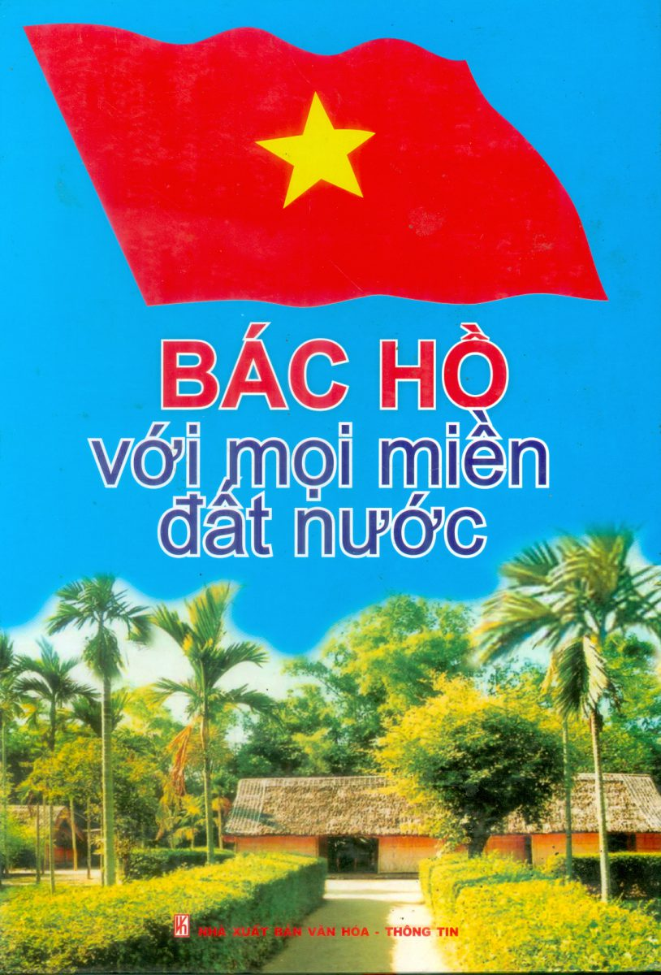

P. HIỆU TRƯỞNG  Nguyễn Thị Thu Thủy | Minh Quang, ngày 19 tháng 02 năm 2024  THƯ VIỆN VIÊN  Nguyễn Thị Thu Hiền

